SVEIKATOS MOKYMO IR LIGŲ PREVENCIJOS CENTRAS

GILIAUS EŽERO MAUDYKLOS VANDENS CHARAKTERISTIKA

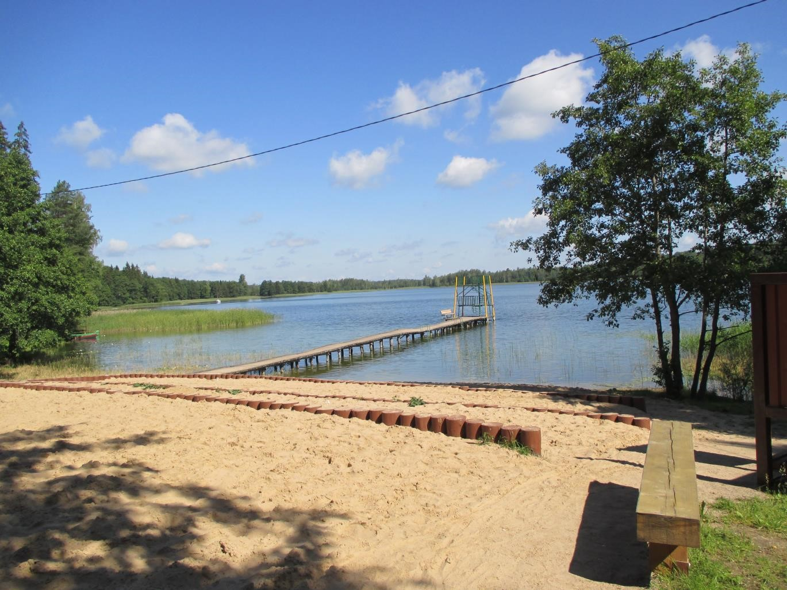

VILNIUS 2014 GILIAUS EŽERO MAUDYKLA
- lentelė. Maudyklos vandens identifikavimo duomenys
Eil. Nr. | Parametro pavadinimas | Privaloma, rekomenduojama, laisvai pasirenkama | Pastabos
1. | Maudyklos identifikavimo kodas | Privaloma | LT006547314030072
2. | Maudyklos pavadinimas | Privaloma | Giliaus ežeras
3. | Sutrumpintas maudyklos pavadinimas | Laisvai pasirenkama | Gilius
- lentelė. Informacija apie administruojančią paplūdimį instituciją, Sveikatos apsaugos ministerijos paskirtą kompetentingą instituciją, charakteristikų peržiūrą
Eil. Nr. | Parametro pavadinimas | Privaloma, rekomenduojama, laisvai pasirenkama | Pastabos
1. | Savivaldybės institucijos ir jai pavaldžios įstaigos, atliekančios jai pavestas administravimo funkcijas, pavadinimas ir kontaktinė  informacija | Laisvai pasirenkama | Kelmės rajono savivaldybės  Tytuvėnų seniūnija, Basanavičiaus g. 2, Tytuvėnai, Kelmės r. Seniūnas Romas Čerkauskas Tel. 8 427 59006; El. p.  romas.cerkauskas@kelme.lt
2. | Kompetentingos institucijos pavadinimas | Privaloma | Sveikatos apsaugos ministerija  Sveikatos mokymo ir ligų prevencijos centras
3. | Kompetentingos institucijos kontaktinė informacija | Privaloma | Sveikatos mokymo ir ligų prevencijos centras Kalvarijų g. 153, 08221,  Vilnius;  Aplinkos sveikatos sk. vedėjo pavaduotoja Gražvydė Norkienė  85 247 7341  grazvyde.norkiene@smlpc.lt
4. | Paskutinis maudyklos vandens charakteristikų atnaujinimas | Privaloma | 2014 m.
5. | Numatomas maudyklos vandens charakteristikų atnaujinimas | Privaloma | 2018 m.
6. | Maudyklos vandens charakteristikų atnaujinimo priežastys | Privaloma | 2009 m., vandens kokybė atitiko direktyvos  160/76/EEB privalomuosius, 2008 m., 2010 m. − gairinius reikalavimus.  Lietuva nuo 2008 m. Europos Bendrijų Komisijai teikia ataskaitas pagal 2006/7/EB direktyvos reikalavimus, 2011-2013 m. laikotarpiu vandens kokybė atitiko puikios kokybės reikalavimus.
- lentelė. Informacija apie maudyklos vandens lokalizacijos vietą šalyje
Eil. Nr. | Parametro pavadinimas | Privaloma, rekomenduojama, laisvai pasirenkama | Pastabos
1. | Paplūdimio valdymo forma | Laisvai pasirenkama | Viešas valdymas
2. | Valstybė | Privaloma | Lietuva
3. | Apskritis, rajonas | Privaloma | Šiaulių apskritis
4. | Savivaldybė | Privaloma | Kelmės rajono savivaldybė
5. | Kitas administracinis vienetas  (seniūnija) | Laisvai pasirenkama | Tytuvėnų seniūnija
6. | Upės, ežero, priekrantės ar tarpinių vandenų pavadinimas | Privaloma | Dubysos upės pabaseinis

GILIAUS EŽERO MAUDYKLOS LOKALIZACIJOS VIETA LIETUVOJE

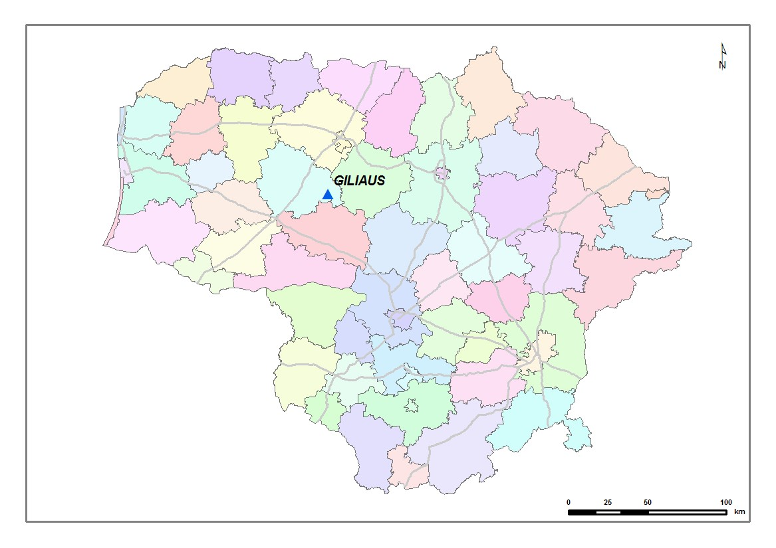
- lentelė. Informacija apie maudyklos vandens stebėjimo vietą
Eil. Nr. | Parametro pavadinimas | Privaloma, rekomenduojama, laisvai pasirenkama | Pastabos
1. | Maudyklos vandens stebėjimo vieta | Privaloma | Y=23,1972  X=55,6058
2. | Paplūdimio panoraminė nuotrauka jpg formatu | Rekomenduojama | Paplūdimio panoraminė nuotrauka (paplūdimys nuo vandens pusės)

GILIAUS EŽERO PAPLŪDIMYS
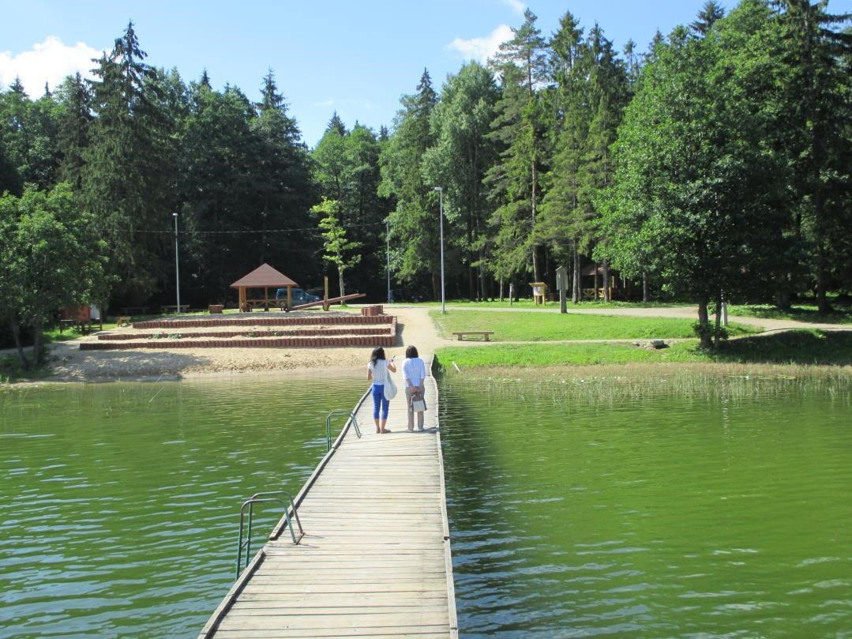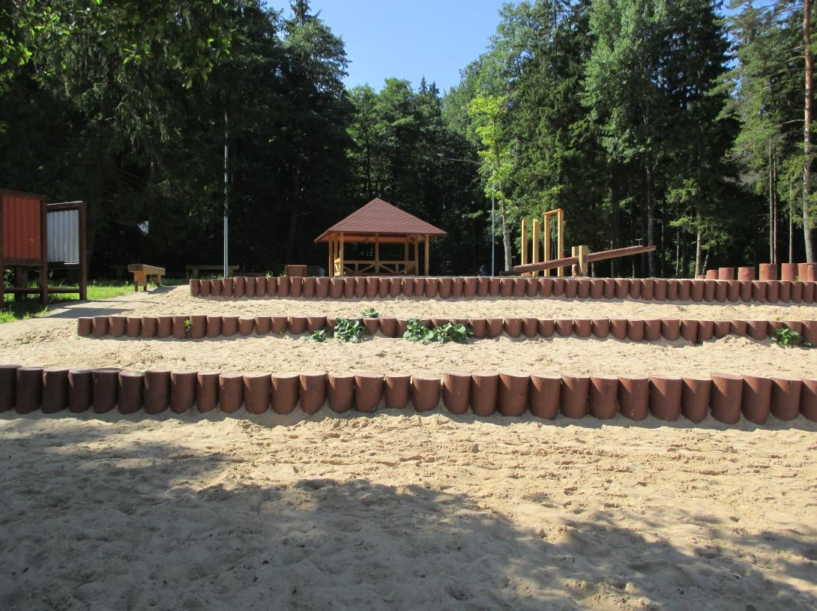

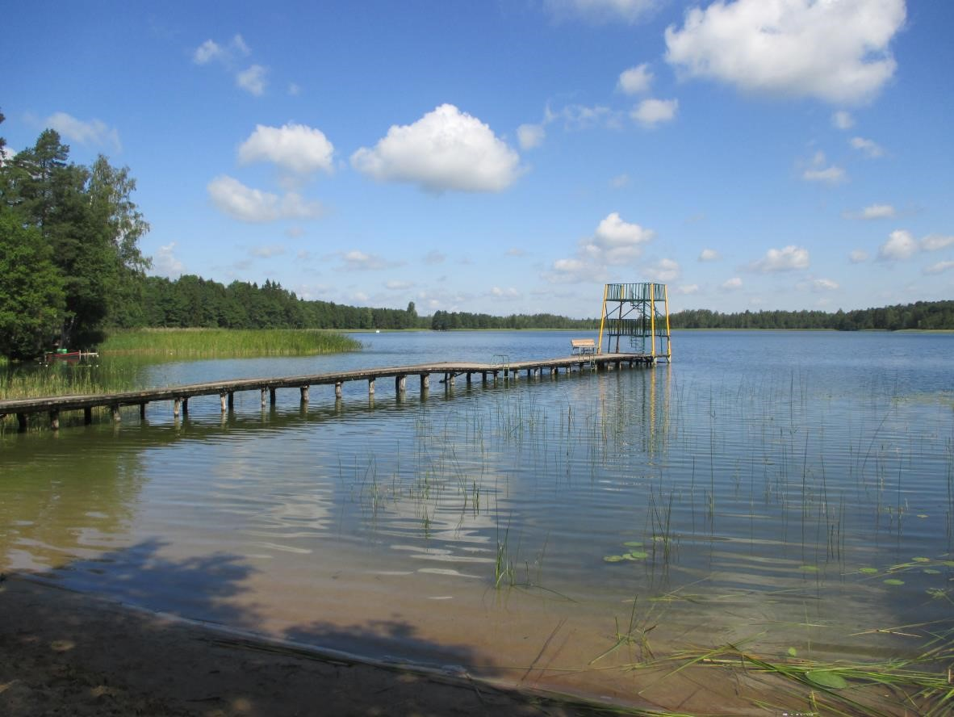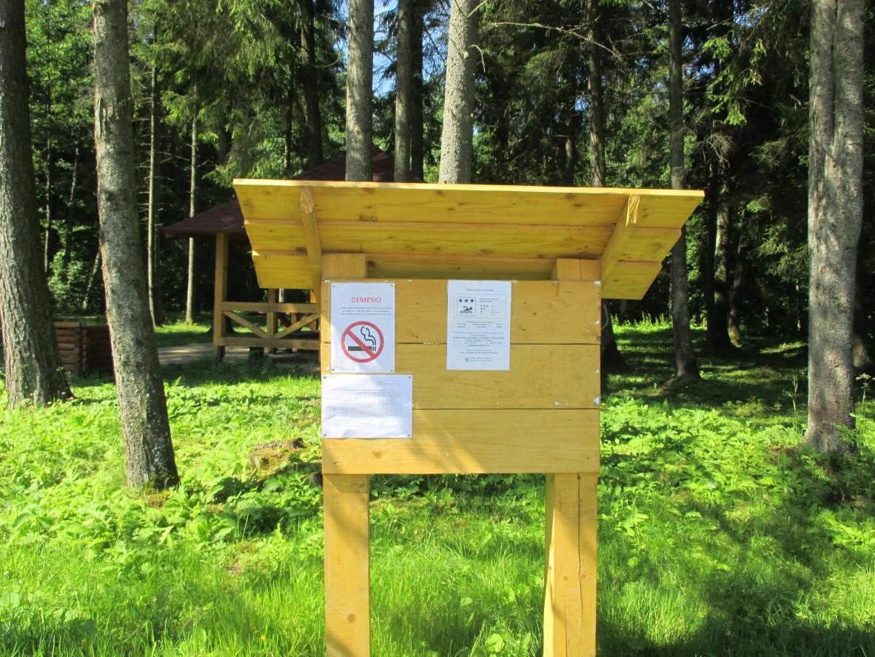
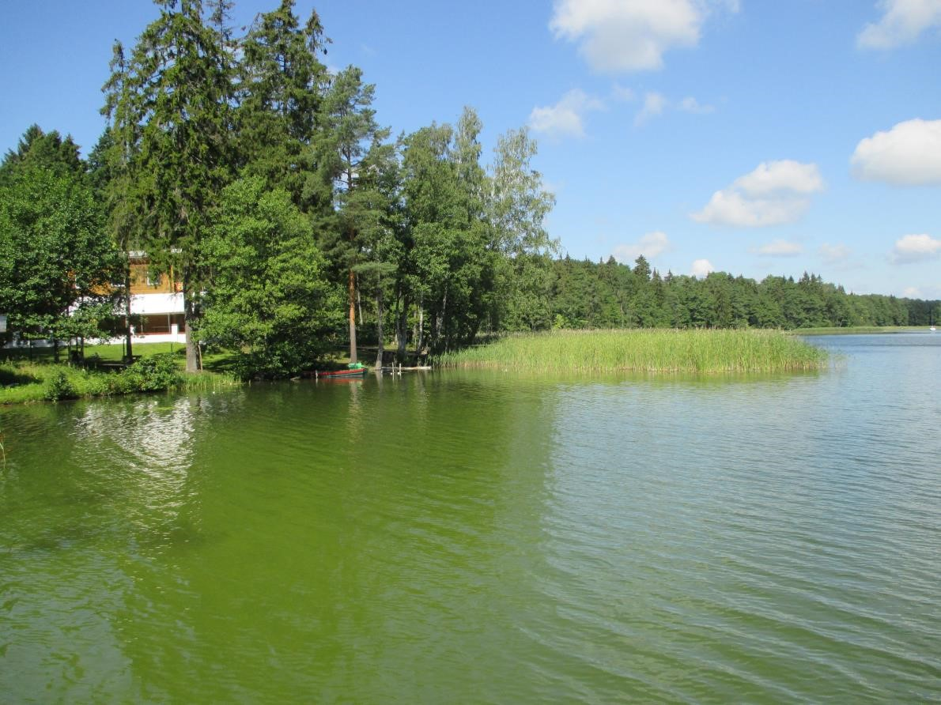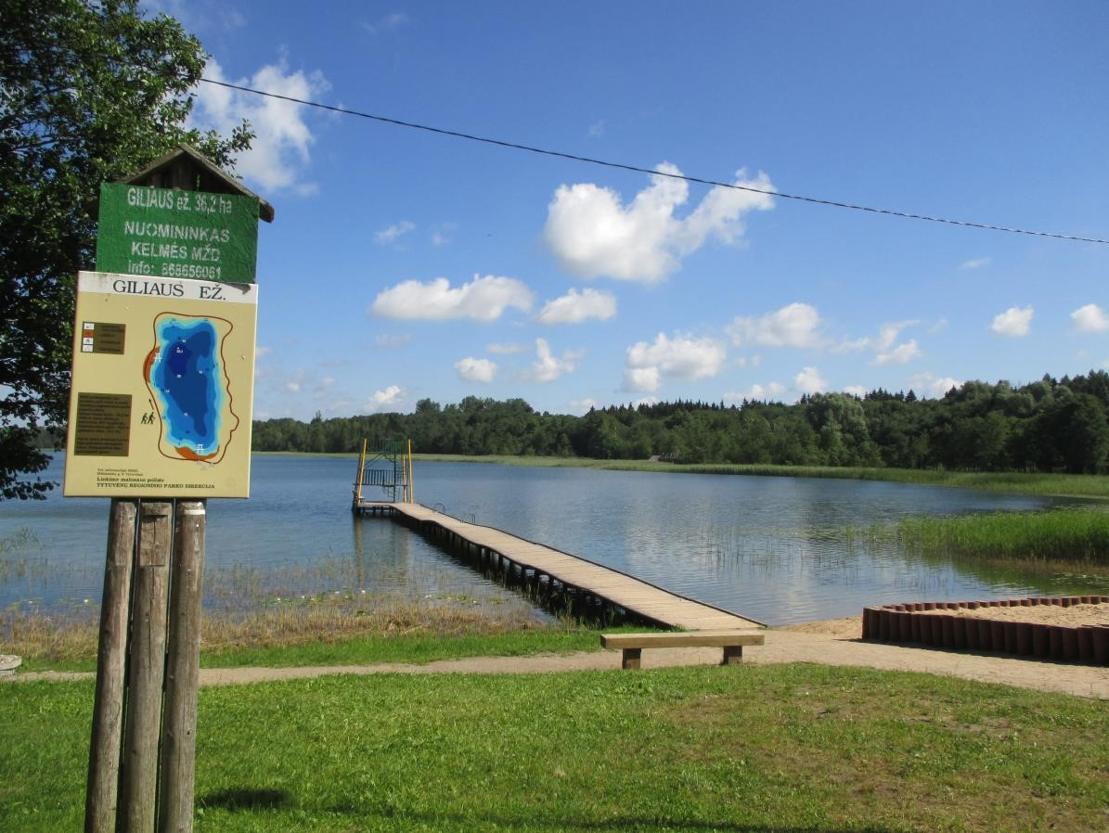
- lentelė. Paplūdimio aprašomoji informacija
Eil. Nr. | Parametro pavadinimas | Privaloma, rekomenduojama, laisvai pasirenkama | Pastabos
1. | Paplūdimyje esančios kitos funkcinės zonos | Laisvai pasirenkama | Vaikų žaidimų aikštelė, supynės, 3 pavėsinės, estrada, kurioje vyksta miesto renginiai; aplink ežerą įrengtas 5 km dviračių takas. Susipažinti su ežero gyvūnijos ir augalijos įvairove padės įrengti informaciniai stendai Giliaus ežero pažintinio tako ilgis apie 3,3 km.
2. | Dušai, tualetai | Laisvai pasirenkama | 2 lauko tualetai, persirengimo kabina
3. | Vietos, tiesiogiai susijusios su galimu taršos patekimu | Laisvai pasirenkama | Prie ežero įrengta poilsiavietė/stovyklavietė „Papartis“.  Šiaurinėje pusėje išteka upelis į greta telkšantį Ašupio ežerą.
4. | Atliekų tvarkymas ir šalinimas | Laisvai pasirenkama | Šiukšliadėžės - 3 vnt., buitinių atliekų konteineriai – 2 vnt.
5. | Draudimas ar leidimas į paplūdimį vestis naminius gyvūnus | Laisvai pasirenkama | Draudžiama į paplūdimį vestis naminius gyvūnus.
6. | Maksimalus lankytojų skaičius sezono didžiausios apkrovos metu esant palankiausioms oro sąlygoms | Rekomenduojama | Apie 100 esant palankioms oro sąlygoms

- lentelė. Informacija apie paplūdimio fizines ir geografines savybes
Eil.Nr. | Parametro pavadinimas | Privaloma, rekomenduojama, laisvai pasirenkama | Pastabos
1. | Maudyklos pakrantės struktūra | Rekomenduojama | Kranto dirvožemį sudaro smėlis, veja. Paplūdimio pakrantės augmenija natūrali. Paplūdimio pakraščiuose auga meldai, kurie iškilę virš vandens paviršiaus. Pakrantėje auga medžiai, krūmai, pušys. Atviros vietos apie 80 m.  Ežero vanduo žalsvai melsvos spalvos, šaltesnis negu kituose ežeruose, nes jo pakrantėse gausu šaltiniuotų vietų bei pelkėtos pakrantės. Giliausia vieta siekia net 23 metrus.  Giliaus ežerą maitina aplink esantys įvairūs šaltiniai, yra vienas melioracijos kanalas iš miesto pusės.
2. | Paplūdimio struktūros aprašymas | Rekomenduojama | Smėlis ir žolė.
3. | Paplūdimio ilgis | Rekomenduojama | Apie 100 m.
4. | Vidutinis maudyklos vandens gylis | Laisvai pasirenkama | 1,5 m
5. | Maksimalus maudyklos vandens gylis | Laisvai pasirenkama | 2,5 m ir palaipsniui gilėja. Yra galimybė šokinėti nuo tramplyno.

- lentelė. Hidrologinė informacija
Eil. Nr. | Parametro pavadinimas | Privaloma, rekomenduojama, laisvai pasirenkama | Pastabos
1. | Vidutinis metinis kritulių kiekis pabaseinyje | Laisvai pasirenkama | 742 mm
2. | Mėnuo, kurio metu iškrinta didžiausias kritulių kiekis | Laisvai pasirenkama | Liepos (07)
3. | Mėnuo, kurio metu iškrinta mažiausias kritulių kiekis | Laisvai pasirenkama | Vasario (02)
4. | Lietaus kiekis pabaseinyje ar įtakos zonoje | Laisvai pasirenkama | 466 mm
5. | Žemiausias pabaseinio taškas nuo jūros lygio | Laisvai pasirenkama | -
6. | Vidutinis metinis debitas pabaseinyje | Laisvai pasirenkama | 7,89 m³/s
7. | Mėnuo, kurio metu yra didžiausias debitas pabaseinyje | Laisvai pasirenkama | Balandžio (04)
8. | Mėnuo, kurio metu yra mažiausias debitas pabaseinyje | Laisvai pasirenkama | Birželio (06)

- lentelė. Upių baseino rajono, upės baseino, pabaseinio, vandens telkinio identifikavimo, ekologinės būklės, tipologijos ir kita tiesiogiai su maudykla susijusi informacija
Eil. Nr. | Parametro pavadinimas | Privaloma, rekomenduojama, laisvai pasirenkama | Pastabos
1. | Upių baseinų rajono identifikavimo kodas | Rekomenduojama | LT1100
2. | Upių baseinų rajono pavadinimas | Rekomenduojama | Nemunas
3. | Upės baseino identifikavimo kodas | Rekomenduojama | LT1100
4. | Upės baseino pavadinimas | Rekomenduojama | Nemunas
5. | Upės pabaseinio identifikavimo kodas | Rekomenduojama | LT111400000
6. | Upės pabaseinio pavadinimas | Rekomenduojama | Dubysa
7. | Vandens telkinio identifikavimo kodas | Rekomenduojama | Naudojami direktyvos 2000/60/EB ataskaitos duomenys
8. | Vandens telkinio pavadinimas | Rekomenduojama | Naudojami direktyvos 2000/60/EB ataskaitos duomenys
9. | Vandens telkinio, kuriame yra maudykla, tipologijos aprašymas | Laisvai pasirenkama | Naudojami direktyvos 2000/60/EB ataskaitos duomenys
10. | Vandens telkinio, kuriame yra maudykla, ekologinė būklė | Laisvai pasirenkama | Naudojami direktyvos 2000/60/EB ataskaitos duomenys
11. | Paviršinio vandens telkinio, kurio įtakos zonoje yra maudykla ir galinčio būti taršos šaltiniu, tipologijos aprašymas | Laisvai pasirenkama | Naudojami direktyvos 2000/60/EB ataskaitos duomenys
12. | Paviršinio vandens telkinio, kurio įtakos zonoje yra maudykla ir galinčio būti taršos šaltiniu, ekologinė būklė | Laisvai pasirenkama | Naudojami direktyvos 2000/60/EB ataskaitos duomenys
13. | Vandens pasikeitimo trukmė | Laisvai pasirenkama | Nurodomas dienų skaičius
14. | Potvynio (ir atoslūgio) ribos | Laisvai pasirenkama | Nurodoma metrais
15. | Paros vandens lygio svyravimai | Laisvai pasirenkama | Nurodoma metrais
16. | Maudyklos vandens temperatūra | Laisvai pasirenkama | Vandens temperatūra maudyklos vandens mėginio ėmimo metu (minimali, maksimali ar vidutinė vertė, apskaičiuotos remiantis paskutinių 4 maudymosi sezonų duomenimis)

- lentelė. Vaizdinė informacija apie maudyklą
Eil. Nr. | Parametro pavadinimas | Privaloma, rekomenduojama, laisvai pasirenkama | Pastabos
1. | Ortofotografinis maudyklos vandens žemėlapis | Privaloma | Žemėlapis, kuriame pažymėta ir maudyklos vandens kontūrai, ir stebėjimo taškas
2. | Hidrologinių duomenų žemėlapis | Laisvai pasirenkama | Jei yra galimybė, hidrologiniai duomenys pateikiami žemėlapyje

EŽERO MAUDYKLOS STEBĖJIMO VIETA
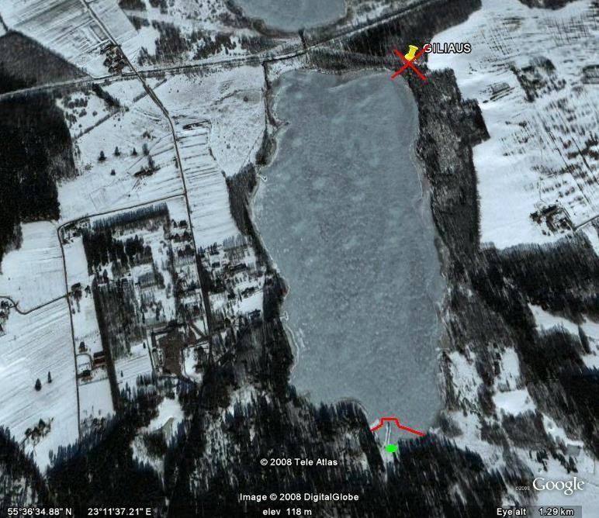

- lentelė. Informacija apie maudyklos vandens kokybės rezultatus

Maudyklų vandens kokybei vertinti naudoti sekantys simboliai:
Vadovaujantis 76/160/EEB direktyvos nuostatomis | Vadovaujantis 2006/7/EB direktyvos nuostatomis
- atitiko gairinius reikalavimus; atitiko privalomuosius reikalavimus;  - neatitiko privalomųjų reikalavimų;  - maudykla tirta nepakankamai. | puiki kokybė;  - gera kokybė  - patenkinama kokybė  - prasta kokybė

2004 m. | 2005 m. | 2006 m. | 2007 m. | 2008 m. | 2009 m. | 2010 m.

2011 m. | 2012 m. | 2013 m.

- lentelė. Informacija apie maudyklos vandeniui poveikį darančius taršos šaltinius
Eil. Nr. | Parametro pavadinimas |  | Privaloma, rekomenduojama, laisvai pasirenkama | Pastabos
1. | Poveikio zona |  | Rekomenduojama | Prie ežero įrengta poilsiavietė/stovyklavietė poilsio stovykla „Papartis“. Šalia ežero esanti poilsiavietė/stovyklavietė nekelia grėsmės maudyklos vandens kokybei.  Atlikus mikrobiologinę vandens mėginių analizę, vanduo atitinka Lietuvos higienos normos HN 92 :  2007 „Paplūdimiai ir jų maudyklų vandens kokybė“ reikalavimus
2. | Sutelktosios taršos poveikio zonoje | šaltiniai | Privaloma | Šalia ežero yra miškų urėdijos gyvenvietė
3. | Pasklidosios taršos poveikio zonoje | šaltiniai | Privaloma | Galimas paviršinis lietaus vandens nuotėkis esant blogoms oro sąlygoms.
4. | Kiti esantys poveikio zonoje paviršiniai vandens telkiniai, kurie išsidėstę maudyklos vandens aukštupyje ir gali būti taršos šaltiniai |  | Privaloma | Nuo Tytuvėnų miestelio pakraščio įteka melioracijos kanalas.
5. | Žemėlapis, vaizduojantis poveikio zonoje esančius sutelktosios ir pasklidosios taršos šaltinius, taip pat paviršinius vandens telkinius, galinčius turėti įtakos maudyklos vandens kokybei |  | Rekomenduojama | Taršos šaltinių nėra, tačiau galimas momentinis vandens užteršimas dėl neatsakingo žmogaus poelgio.
6. | Žemės naudojimas įtakos zonoje |  | Laisvai pasirenkama
7. | Taršos šaltinių įvertinimas dėl jų galimo neigiamo poveikio  maudyklos vandens kokybei |  | Privaloma | Taršos šaltinių, galinčių daryti reikšmingą įtaką maudyklos vandens kokybei, nenustatyta.

- lentelė. Informacija apie melsvadumblių ir didžiųjų dumblių ir (arba) jūrinio fitoplanktono poveikį maudyklos vandeniui
Eil. Nr. | Parametro pavadinimas | Privaloma, rekomenduojama, laisvai pasirenkama | Pastabos
1. | Fosforo ir azoto kiekio, vandens skaidrumo, ir (arba) melsvadumblių, didžiųjų dumblių, jūrinio fitoplanktono pastarųjų penkerių metų stebėsenos | Rekomenduojama | Fosforo, azoto kiekiai nebuvo tiriami, melsvadumblių vizuali stebėsena nebuvo atliekama.
2. | Eutrofikacijos galimybė maudyklos vandenyje | Rekomenduojama | Vandens praturtinimas maistinėmis medžiagomis yra gamtinės kilmės
3. | Melsvadumblių, didžiųjų dumblių ir (arba) jūrinio fitoplanktono išplitimo tendencijos įvertinimas | Privaloma | Didelių pokyčių 5 metų bėgyje nenustatyta, eutrofikacijos buvimą/nebuvimą lemia pagrinde gamtiniai veiksniai.

- lentelė. Informacija apie numatomą trumpalaikę taršą ir jos valdymo priemones
Eil. Nr. | Parametro pavadinimas | Privaloma, rekomenduojama, laisvai pasirenkama | Pastabos
1. | Numatomas trumpalaikės taršos pobūdis, dažnumas ir tęstinumas | Privaloma | Trumpalaikė tarša galima dėl paviršinio lietaus nuotėkio bei į ežerą įtekančio vandens iš melioracijos kanalo.
2. | Valdymo priemonės trumpalaikės taršos atveju ir asmens, atsakingo už šių priemonių vykdymą, kontaktai | Privaloma | Visuomenės informavimas ir rekomendacija nesimaudyti.  Kelmės r. savivaldybės ekologė Raimonda  Parnarauskienė Tel. 8 427 69055; El. p.  raimonda.parnarauskiene @kelme.lt ;  Kelmės r. visuomenės sveikatos biuras; direktorė  Lina Balčiūnienė Tel. 8 427 52239; el. p.  kelmesbiuras@zebra.lt
3. | Detali informacija apie užsitęsusios taršos priežastis ir valdymo priemones bei jų vykdymo terminus | Privaloma | Maudyklos vandens kokybės stebėsenos kalendorius sudaromas kiekvienais metais prieš prasidedant vasaros sezonui ir vadovaujantis juo vykdoma stebėsena. Visuomenė nuolat informuojama apie  vandens kokybę ir taršą. 2012-07-09 buvo užfiksuota trumpalaikė tarša nuo paviršinių vandenų, kadangi po ilgojo savaitaglio sekė didelė liūtis. Kita priežastimi galėjo būti iš melioracijos kanalo įtekantis vanduo. Nedelsiant buvo informuota Tytuvėnų seniūnija, paskelbta informacija gyventojams per vietines visuomenės informavimo priemones
(spaudą ir internetą), maudyklos teritorijoje esančiame informacijos
stende skelbta informacija apie vandens užterštumą. Poilsiautojams nerekomenduota maudytis iki bus skelbiami pakartotinių vandens tyrimų rezultatai. Krieptasi į
NVSPL Šiaulių skyriaus laboratoriją dėl papildomų tyrimų atlikimo. 2012-07-12 d. apie vandens kokybę informuota Tytuvėnų seniūnija bei visuomenė.

